Plantilla per al disseny d’UDs de Tractament Integrat de Llengua i Ciència
Unitat Didàctica TILC: ...........................................................................................................................................................................
Pregunta/Conflicte/Context inicial i Narració de la seqüència:
La situació que es proposa als alumnes és... La seqüència és una activitat de (Indagació, Modelització, Estudi de Cas, Controvèrsia, ABP, STEM...) on.... En primer lloc, ...en segon lloc...

 | Objectius Cognitius Científics | Objectius Lingüístics | Requeriments i Oportunitats Lingüístics i Culturals
 |   Conceptuals  Interpretar fenòmens construint i utilitzant models científics. | Lèxic Científic  Vocabulari, codis, símbols, expressions específiques dels models | Lèxic Acadèmic  Vinculat a l’activitat escolar, conceptes metadisciplinars, vinculat a la tasca...
 | Procedimentals  Habilitats de raonament científic (induir, deduir, dissenyar experiments, formular preguntes científiques i investigables...) | Estructures  Gèneres discursius, macroestructura, microestructura, connectors, habilitats cognitivo-lingüístiques... | Estructures  Gèneres discursius, macroestructura, microestructura, connectors, habilitats cognitivo-lingüístiques...
 | Epistèmics  Dinàmiques i estratègies de validació del coneixement científic Argumentació, història i naturalesa de la ciència, pseudociències... | Dinàmiques  Oralitat, litúrgies, Lectura crítica, Lectura indagadora, Formulació de preguntes... | Dinàmiques  Oralitat, litúrgies, Lectura crítica, Lectura indagadora, Formulació de preguntes...
 | Instruments d’avaluació i Qualificació  □ Portfolios, KPSI i Diaris d’Aprenentatge:..........................................................  □ Productes parcials:................................................................................................  □ Productes finals:....................................................................................................  □ Prova escrita:......................................................................................................... |  | Referents Culturals  Marcs històrics i geogràfics, Rols socials, Institucions, Costums, Folklore, Aspectes morals i ètics.
 | Seqüenciació  Components cognitives Components lingüístiques |  | Exigència Cognitiva / Lingüística  Bastides i Suports
1. |   L’alumnat fa...  El/la docent fa... | L’alumnat fa...  El/la docent fa... | 1/3 | KPSI, Organitzadors gràfics, Modelatge, Exemples...
2. | L’alumnat fa...  El/la docent fa... | L’alumnat fa...  El/la docent fa... | 3/2 |  | Rutines de pensament, Bases d’Orientació, , Referents aula...
3. | L’alumnat fa...  El/la docent fa... | L’alumnat fa...  El/la docent fa... | 2/2 |  | Rúbriques, Encavalcament, Macroestructures, Feedback...
4. | L’alumnat fa...  El/la docent fa... | L’alumnat fa...  El/la docent fa... | 1/3 |  | Dinàmiques lectores, Lectura coop., Conversa socràtica...
5. | L’alumnat fa...  El/la docent fa... | L’alumnat fa...  El/la docent fa... | 3/3 |  | Desbastiment, DARTs, Mapes conceptuals, Glossari,...
6. | L’alumnat fa...  El/la docent fa... | L’alumnat fa...  El/la docent fa... | 2/3 |  | Model Frayer, Iniciadors i Connectors, Treball en equip...
 | Aportacions a Comp Bàsiques | Connexions Amb altres matèries | Suports a alumnes específics
 | - CB1  - CB2  - CB3  - ... | - VIP, perquè...  - Matemàtiques, perquè...  - Llengua, perquè...  - ... | Activitats d’associar i completar, Targetes, Texts adaptats, Plantilles...

Descripció: Plantilla per iniciar el disseny d'unitats didàctiques TILC. Per a cada etapa de la seqüència es fa servir un ombrejat segons la Fase del Cicle de l'Aprenentatge i es determina (1-3) el nivell d'exigència cognitiva / lingüística per preveure les bastides i suports.

Propostes d’aplicació:

- Dissenyar una unitat didàctica o modificar-ne una prèvia completant les etapes 1,2,3,4,5.
- Analitzar diferents unitats didàctiques per identificar-ne punts forts i febles.
- Identificar bons exemples d'Unitats didàctiques en la pròpia pràctica.

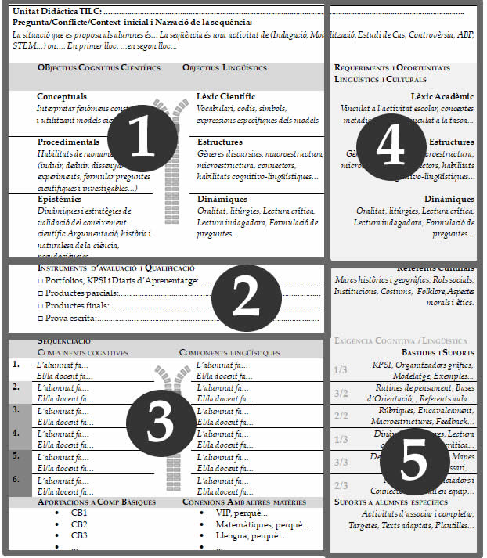

Publicacions relacionades:
- Coelho, E. (2005). Ensenyar i aprendre en escoles multiculturals. Una aproximació integrada. Horsori: Barcelona.
- Coyle, D., Hood, P. i Marsh, D. (2010). Content and Language Integrated Learning. Cambridge University Press.
- Jorba, J. i Caselles, E. (1996). La regulació i autoregulació dels aprenentatges. Barcelona. Llibres de l'ICEUAB. Sèrie Eines i Estratègies.
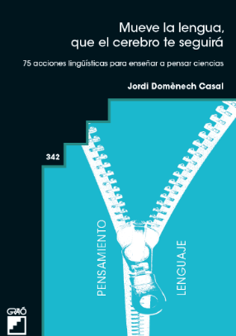
- Mueve la Lengua, que el cerebro te seguirá. 75 acciones lingüísticas para enseñar a pensar Ciencias. Barcelona (Graó) Jordi Domènech Casal (2022). Premi Joan Profitós d'assaig Pedagògic. https://wp.me/p25seH-ZR

